Név: 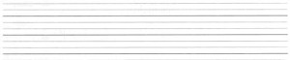

- Állítsd soronként számozással betűrendbe a szavakat!
a, .....tolltartó …..kocsi …..hajó …..tüzes …..április
5
b, …..Anna …..Amália …..Antal …..András …..Alajos
5

- Csoportosítsd a betűket!
ő sz r i u dzs ty x ó dz
magánhangzók mássalhangzók
rövid hosszú egyjegyű kétjegyű háromjegyű
10
- Karikázd be a szavakban a hosszú mássalhangzókat!
vér, orr, ősszel, datolya, keselyű, öccse, menyasszony, függ, nyílik
5

- Egészítsd ki a mondatokat a megfelelő szóval!
var – varr ép – épp hal – hall

Minden testrészem
Nagypapa rosszul
A seb bevonata a

Andris most ért haza az iskolából.

Mama tűvel és cérnával

Sok úszkál az akváriumban.

6

- Pótold a szavak hiányzó betűt!
i – í l – ll ny – nny
gyógy t nyí__ik kö____ű
s ma szá__oda függö___
m__nd __g vi__a me___i
Sár___ sza__ag di___e
v___z ho___ó villa___
15

- Mit látsz a képen? Írd le!
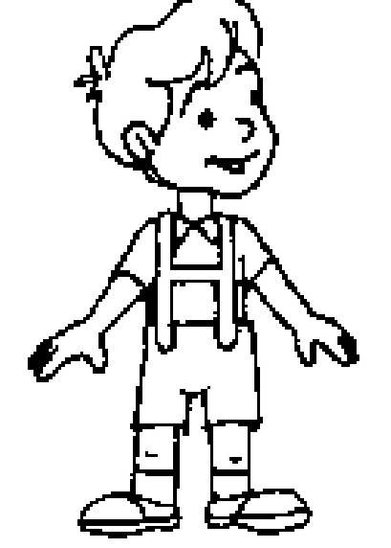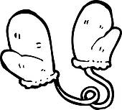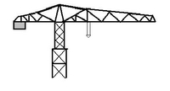
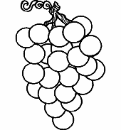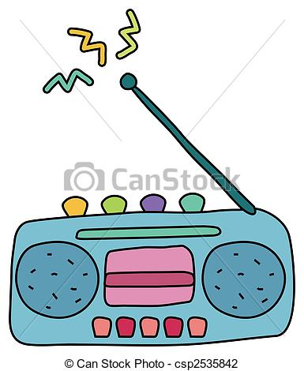

8
- Egészítsd ki! Figyelj a j hang jelölésére! (j – ly)
___egy, ___utalom, ünnepé___, u___, bago___, te___, fo___ó, fú___
8
- Tollbamondás
4

4
Össz.:
70
Értékelés: 70 – 63 p. kiváló
62 – 53 p. jó
52 – 36 p. megfelelt
35 – 21 p. gyenge
20 – 0 p. felzárkóztatásra sz.

